【军事科学院研究生招生单位巡展之五】
直属单位六招生宣传简介
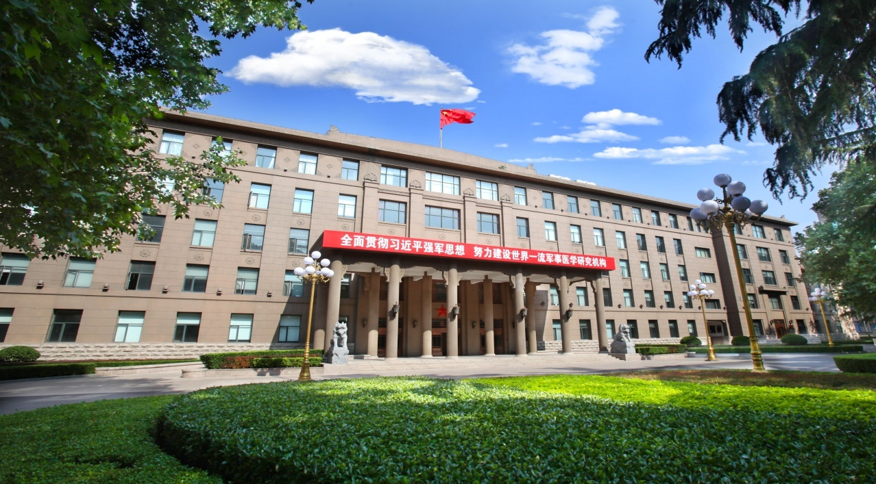
直属单位六前身是军事医学科学院，1951年8月在上海成立，1958年5月迁址北京，是我军第一个科学院、中国第二个科学院。2017年9月，转隶军事科学院，更名为直属单位六，是专职从事军事医学研究的科研机构，主要承担军事医学领域基础理论和技术研究任务，重点开展核化生医学防护、生物安全、卫生勤务、干细胞与再生医学、军事认知与脑科学、环境医学、作业医学、生命组学、重大传染病防控药物等任务研究。
我院始终践行“姓军为战、强国为民”宗旨，取得了一批具有国际先进水平的科研成果，为推动军事医学研究和技术创新，培养高层次专业技术人才作出了重要贡献。2018年5月16日，习主席亲临视察，勉励我院再接再厉，再创佳绩。新冠肺炎疫情发生以来，我院迅即向武汉派出军事医学专家组，紧前开展应急科研攻关。率先确认疫病元凶，率先开展药物筛选，筛选提出的磷酸氯喹、法匹拉韦、瑞德西韦等药物纳入国家科技部推荐的“三药三方案”，率先研制全军首个检测试剂，率先研发全球首个进入临床试验抗新冠疫苗。2020年3月2日，习主席再次亲临视察，对我院疫情防控应急科研攻关工作给予了肯定。甲子当风华，古稀正年轻。直属单位六正昂首阔步迈向建设世界一流军事医学研究机构新征程。
学科齐全
作为国家首批博士、硕士学位授权单位，基本形成了涵盖理、工、农、医、管、军6大门类的军事医学学科体系，现拥有27个博士学位二级学科授权点、29个硕士学位二级学科授权点和2个专业硕士学位授权点，共有博士生导师187人，硕士生导师247人。
平台完备
现拥有国际、国家和军队级各类实验室、中心和大科学设施等科研平台52个，形成了系统的军事医学科研平台体系。其中，国际组织认可实验室3个，国家重点实验室3个，国家工程技术研究中心1个，国家重大科技基础设施1个，国家部委指定实验室12个，省部级重点实验室11个，军队后勤科研重点实验室21个。特别是，蛋白质科学研究（北京）国家重大科技基础设施是我国生物医药领域首个国家重大科技基础设施；病原微生物生物安全国家重点实验室作为国家平行检测实验室在我国甲型H1N1、H7N9等重大新发突发传染病疫情确证中发挥了一锤定音的作用。
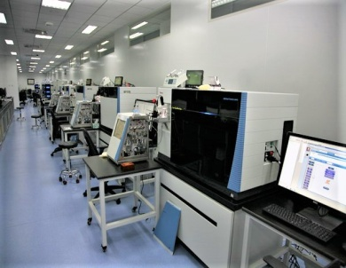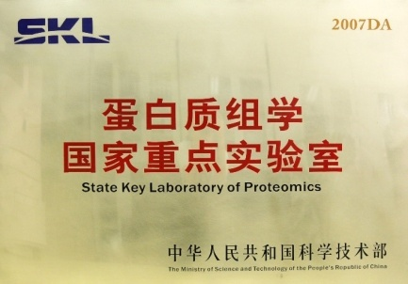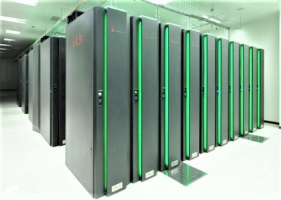
蛋白质组学国家重点实验室
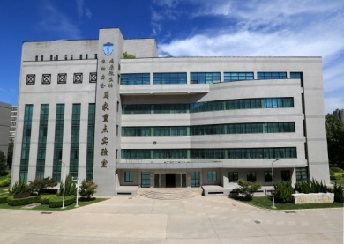
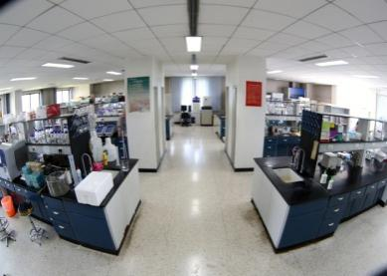
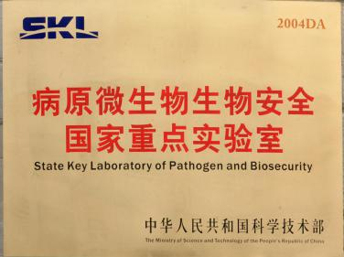
病原微生物生物安全国家重点实验室
人才济济
先后有27人当选“两院”院士，现有“两院”院士10人，入选国家和军队重大人才工程400余人次，其中，国家“万人计划”领军拔尖人才13人，国家“创新人才推进计划”领军人才8人，国家杰出青年科学基金获得者24人，国家优秀青年科学基金获得者12人，何梁何利基金奖4人，求是杰出青年实用工程奖13人。拥有国家军队创新团队16个。

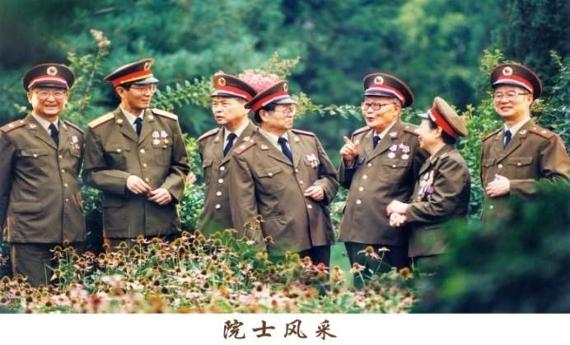
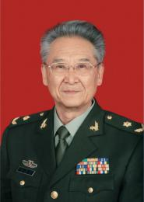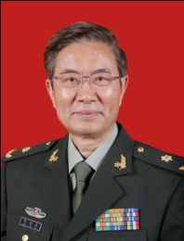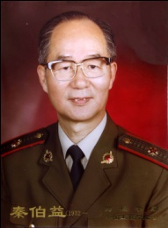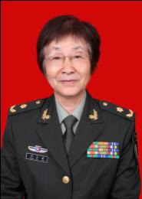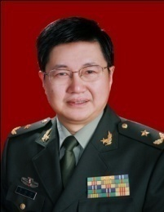
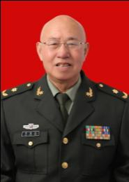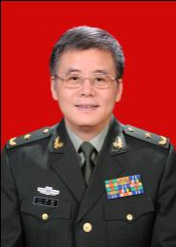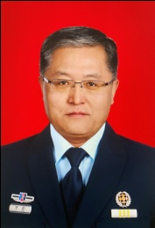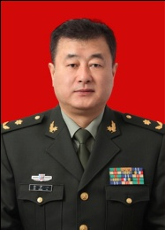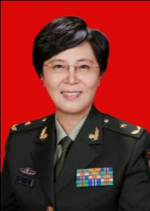

成就斐然
先后主责承担国家和军队重点项目课题7400余项，获得授权专利近3000项，申请国际PCT专利100余项，国家、军队新药证书270余个。获得以1项国家科技进步特等奖、1项国家技术发明一等奖、11项国家科技进步一等奖、35项国家科技进步二等奖、75项军队一等奖为代表的国家军队级奖励1400余项。始终坚持应急为先、处突为重，执行建国以来历次重大卫勤保障任务，完成一系列国家重大活动安保任务、国内外重大灾害医学救援任务，以及防控非典、禽流感、甲型流感、埃博拉、寨卡、新冠肺炎等重大疫情处置任务，为科学防控、稳定社会发挥了关键作用。
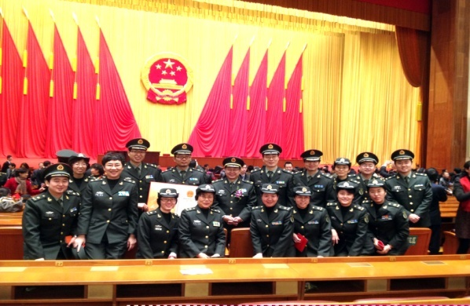
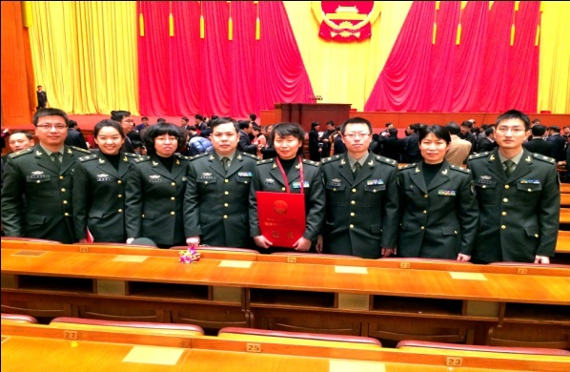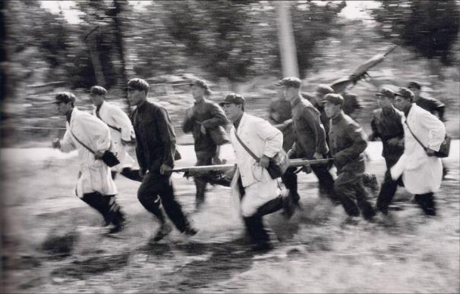
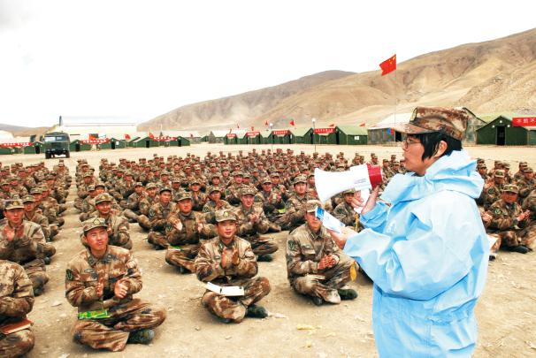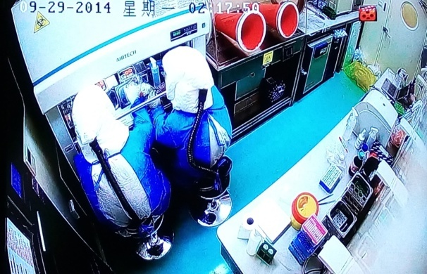
直属单位六2022年招生专业目录
序号 | 学位类型 | 学科  门类 | 一级学科 | 二级学科 | 培养  层次
1 | 学术学位 | 理学 | 生物学 | 微生物学 | 博士  硕士
2 | 学术学位 | 理学 | 生物学 | 遗传学 | 博士  硕士
3 | 学术学位 | 理学 | 生物学 | 细胞生物学 | 博士  硕士
4 | 学术学位 | 理学 | 生物学 | 生物化学与分子生物学 | 博士  硕士
5 | 学术学位 | 理学 | 生物学 | 生物信息学 | 博士  硕士
6 | 学术学位 | 理学 | 生物学 | 生物安全 | 博士  硕士
7 | 学术学位 | 医学 | 公共卫生与预防医学 | 流行病与卫生统计学 | 博士  硕士
8 | 学术学位 | 医学 | 公共卫生与预防医学 | 劳动卫生与环境卫生学 | 博士  硕士
9 | 学术学位 | 医学 | 公共卫生与预防医学 | 营养与食品卫生学 | 博士  硕士
10 | 学术学位 | 医学 | 公共卫生与预防医学 | 军事预防医学 | 博士  硕士
11 | 学术学位 | 医学 | 公共卫生与预防医学 | 卫生毒理学 | 博士  硕士
12 | 学术学位 | 医学 | 公共卫生与预防医学 | 军事心理与认知科学 | 博士  硕士
13 | 学术学位 | 医学 | 基础医学 | 病理学与病理生理学 | 博士  硕士
14 | 学术学位 | 医学 | 基础医学 | 病原生物学 | 博士  硕士
15 | 学术学位 | 医学 | 基础医学 | 免疫学 | 博士  硕士
16 | 学术学位 | 医学 | 基础医学 | 医学蛋白质组学 | 博士  硕士
17 | 学术学位 | 医学 | 基础医学 | 再生医学 | 博士  硕士
18 | 学术学位 | 医学 | 基础医学 | 放射医学 | 博士  硕士
19 | 学术学位 | 医学 | 药学 | 药理学 | 博士  硕士
20 | 学术学位 | 医学 | 药学 | 药剂学 | 博士  硕士
21 | 学术学位 | 医学 | 药学 | 药物化学 | 博士  硕士
22 | 学术学位 | 医学 | 药学 | 药物分析学 | 博士  硕士
23 | 学术学位 | 医学 | 药学 | 微生物与生化药学 | 博士  硕士
24 | 学术学位 | 农学 | 兽医学 | 基础兽医学 | 博士  硕士
25 | 学术学位 | 农学 | 兽医学 | 预防兽医学 | 博士  硕士
26 | 学术学位 | 工学 | 生物医学工程 |  | 博士  硕士
27 | 学术学位 | 军事学 | 军事后勤学 |  | 博士  硕士
28 | 学术学位 | 管理学 | 图书情报与档案管理 | 情报学 | 硕士
29 | 学术学位 | 工学 | 核科学与技术 | 辐射防护及环境保护 | 硕士
30 | 专业学位 | 工学 | 电子信息硕士 |  | 专业  硕士
31 | 专业学位 | 医学 | 公共卫生硕士 |  | 专业  硕士

招生联系方式
通信地址：北京市海淀区太平路27号
邮政编码：100850
联系人：夏文戎
电话：010-66931410

